**HERRAMIENTAS PARA DESARROLLAR UN VISOR GEOGRÁFICO PARA LA EMPRESA SANAMBIENTE S.A.S. JULIO DE 2019.**

Gonzalo Javier Mosquera.

Facultad de Ingeniería.

Institución Universitaria Antonio José Camacho

Santiago de Cali, Julio de 2019.

**INTRODUCCIÓN**

En la actualidad se están desarrollando nuevas tecnologías de la información geográfica para una óptima prestación de servicios de geolocalización, es por esto que una de las empresas donde se puede aplicar dicha implementación es Sanambiente S.A.S. La sistematización de la información geográfica y una base de datos espacial ayudarán a una mejor prestación de los servicios en esta empresa.

La empresa Sanambiente S.A.S («Inicio - Sanambiente», 2019) es una organización con conocimiento y dominio del tema ambiental, la cual se encarga de ofrecer soluciones integrales para la preservación de los recursos naturales y el medio ambiente; cuenta con unas estaciones instaladas en todo el territorio colombiano para la medición y control de la calidad del clima.

El presente proyecto tiene como objetivo general desarrollar una aplicación multiplataforma que gestione la información de la empresa Sanambiente S.A.S. y la presente en un mapa, esto mediante la utilización de tecnologías referentes que permitan ejecutar los procesos correctamente y enfocados hacia el avance.

Esto permitirá tener a mano la información para ser manejada de forma eficiente en la empresa, también permitiría articular los procesos para una mayor respuesta. Con el sistema web multiplataforma, la información que se consulte será accesible, lo cual dará solución a los inconvenientes de la pérdida de información y retrasos en la operación; de este modo se generará una reducción significativa en términos de tiempo del servicio, del registro de datos erróneos y en gastos de papelería, ya que no será necesario tener en medio físico los datos para ser diligenciados, pues estos podrán ser almacenados en una base de datos espacial con una interface amigable, en la que se podrían consultar de forma más rápida, segura y desde cualquier equipo del personal de la empresa Sanambiente S.A.S., lo cual facilitará así las labores desempeñadas por cada usuario.

La consulta documental le proporcionó al equipo investigador analizar las metodologías ágiles Scrum y XP teniendo en cuenta el alcance, la agilidad y el proceso del software, con el fin de dar claridad en la toma de decisiones al equipo que desarrollará el proyecto. Por lo que se decidió hacer uso de la metodología de desarrollo de software Iconix debido a los procesos que se generan de esta y demás ventajas explicadas más adelante.

La consulta documental también proporcionó la suficiente información para determinar que la mejor herramienta para la visualización de mapas es Leaftlet.

**RESUMEN.**

La empresa Sanambiente S.A.S. presenta la siguiente problemática: El manejo que se realiza a sus estaciones ubicadas en todo el territorio colombiano se hace de forma manual, es decir, que no se encuentran sistematizadas en un aplicativo que permita gestionar la información ni mostrarla en un mapa, por lo que se presentan inconsistencias en los datos, conllevando así a la falta de sincronización e inmediatez de la información.

Los datos de las estaciones se encuentran actualmente almacenados en archivos de Excel que tienen por lo general campos de dirección (ubicación) y contacto del encargado de la estación, por lo que las actualizaciones se realizan de manera manual y son compartidos de la misma forma.

Este grupo investigador realizará para esta empresa un software para mostrar en un mapa sus datos, para este fin el método que se utilizó fue el siguiente:

* Para levantar la información se realizó una exploración documental de tipo aplicado con el fin de generar documentación en torno a lo que se requiere para el desarrollo de la aplicación web.
* Ante la falta de diseño, se debió pensar cómo hacer esta investigación con la información con la que se cuenta en la empresa.
* Como consecuencia de lo anterior se presentarán los métodos para la elaboración del presente estudio.

Para el desarrollo de este software se investigó acerca de los Sistemas de Información Geográficas para el almacenamiento de la información espacial, donde se presentaron comparaciones, mostrando las diferencias en el desarrollo de sistemas de información convencionales y sistemas de información geográficos, sobre la forma más efectiva de visualización para mostrar la información de contacto de las estaciones de datos de la empresa Sanambiente S.A.S y se indicó cómo realizar la parametrización de los datos de las estaciones para que éstas sean ubicadas en un punto geográfico.

Palabras clave: Proyecto, software, almacenamiento, espacial, geográfico, control.

**ABSTRACT**

The company Sanambiente S.A.S. presents the following problem: The management of its stations located throughout the Colombian territory is done manually, that is, they are not systematized in an application that allows information to be managed or displayed on a map, so inconsistencies appear in the data, leading to the lack of synchronization and immediacy of the information.

 The data of the stations are currently stored in Excel files that usually have address fields (location) and contact the station manager, so the updates are made manually and are shared in the same way.

This research group will carry out for this company a software to show their data on a map, for this purpose the method that was used was the following:

• To collect the information, a documentary exploration of the applied type was carried out in order to generate documentation about what is required for the development of the web application.

• Given the lack of design, you should have thought about how to do this research with the information that is available in the company.

• As a consequence of the above, the methods for the preparation of this study will be presented.

For the development of this software, it was investigated about Geographic Information Systems for the storage of spatial information, where comparisons were presented, showing the differences in the development of conventional information systems and geographic information systems, on the most effective way of visualization to show the contact information of the data stations of the company Sanambiente SAS and it was indicated how to make the parametrization of the data of the stations so that they are located in a geographical point.

Keywords: Project, software, storage, spatial, geographical, control.

**JUSTIFICACIÓN**

La sistematización de diferentes procesos está produciendo importantes avances en la actualidad, solucionando así muchos problemas y satisfaciendo las necesidades de las empresas y personas; esto llevó al equipo investigador al desarrollo de una aplicación multiplataforma que gestione la información de la empresa Sanambiente S.A.S. y la muestre en un mapa, teniendo presente el fomento de la salud mental y física del ser humano por medio de la buena calidad del medio ambiente.

Como la aplicación permitirá tener a mano la información en un mapa, se facilita el manejo de esta de forma eficiente, lo cual permitirá articular los procesos y dará solución a los inconvenientes de la pérdida de información.

Además, generará una reducción significativa en términos de tiempo y oportunidad del servicio, el registro de datos erróneos y en gastos de papelería, ya que no es necesario tener en medio físico los datos para ser diligenciados, pues éstos son almacenados en una base de datos espacial con una interface amigable, en la que se podrán consultar de forma más rápida, segura y desde cualquier equipo del personal de la empresa, esto facilita las labores desempeñadas por el personal.

**MARCO TEÓRICO.**

**Librerías de mapas**

A continuación, se realizará una breve presentación entre las diferentes librerías que son usadas en la actualidad para mostrar la información geográfica desde los navegadores, describiendo sus cualidades:

**Leaflet**: Librería fácil de usar e implementar en los proyectos, compacta, se requerirá realizar algo de código para hacerla funcionar, sin embargo, no es complicado. Realiza los mapas de manera precisa y se pueden hacer uso de plugins para su personalización. (Agafonkin, 2017).

**ArcGIS JS API:** Librería de mapas de JavaScript bastante compleja y pesada, por lo que necesita algo de experiencia para poder realizar la codificación. Puede hacer más procesamiento con él sin agregar complementos e interactúa bien con los productos ArcGIS (ArcGIS, s. f).

**AGOL**: Es la misma arquitectura de ArcGIS pero se basa en que todas las herramientas web, eso quiere decir que es online. No se requiere codificación, solo que se proporcionen algunos datos. No es tan flexible como las otras, pero es más fácil de usar y cuenta con integración hacia ArcGIS. Esta opción cobra por el uso de la herramienta (ArcGIS, s. f).

**OpenLayers**: ésta es una librería de alto rendimiento, repleta de funcionalidades para crear mapas interactivos en la web. Puede mostrar mapas teselados, datos vectoriales y marcadores cargados desde cualquier fuente en cualquier página web (OpenLayers, s. f).

**METODOLOGÍA DE DESARROLLO.**

En la revisión de las metodologías ágiles con el propósito seleccionar aquella que se considere la que mejor se adapta para el desarrollo de la aplicación multiplataforma, es importante resaltar que cada metodología ágil cuenta con sus propias características de desarrollo, como son los recursos, los equipos de desarrolladores, analistas y testers de calidad, entre otros. Por tal motivo, se hace la revisión y comparación entre varias metodologías ágiles decidiendo que la que mejor se adapta para el desarrollo de la aplicación para la empresa Sanambiente S.A.S es Iconix.

En cuanto a la definición de la herramienta para crear mapas geográficos, de igual forma, para la toma de decisión de la mejor se tuvo en cuenta varias de estas así:

La librería optima que se debería utilizar corresponde a Leaflet, debido a que es una herramienta de arquitectura compacta y fácil de entender y usar, cuya documentación se encuentra actualizada. No es requerido tener conocimientos técnicos avanzados de los sistemas de información geográficos, como es el caso con OpenLayers; ya que su programación tiene elementos de HTML y precisa en elementos conocidos como la latitud y longitud y demás sistemas de coordenadas, mientras que para OpenLayers hace uso de codificación directa de sistemas de información geográficos, lo cual no es de conocimiento general por lo que se necesita de conocimiento técnico avanzado y práctico, capaz de entender las diversas estructuras de los sistemas complejos de ubicación y mapeo.

Adicional a esto, se encuentra el tema de los plugins, cuya perspectiva depende de la persona que realizará el desarrollo, debido a que OpenLayers cuenta con plugins incorporados directamente, pero existen muy pocos disponibles para su uso, sin embargo, Leaflet incorpora en su arquitectura una cantidad menor de componentes y plugins, pero hay disponibles más de 200 para la realización de diversas mejoras y valores agregados al aplicativo, por lo que esta librería es ligera en comparación.

Para ambas librerías, el soporte multiplataforma es esencial, de modo que ambas cuentan con él, aunque Leaflet se ha enfocado en las aplicaciones móviles para brindar una mejor experiencia de usuario. Continuando con un punto de referencia para la comparación de librerías, la documentación generada propia del código, se realiza de la siguiente manera para ambas librerías:

* Leaflet: Se debe general manualmente mediante código HTML, queda en formato (DOC); sin embargo ésta puede ser inconsistente dependiendo de los plugins utilizados.
* OpenLayers: Es autogenerada como JSDoc; se encuentra siempre sincronizada y no pierde la integridad, siendo constante con la información.

En este apartado la librería OpenLayers se destaca por su autogeneración de código y sincronización, pero no implica que no se genere o que no pueda ser consistente.

Por consiguiente, teniendo en cuenta los puntos anteriores, la confianza que han aportado a las compañías que la utilizan y la importancia de éstas, se puede concluir que la más conveniente para facilidad de uso y prestaciones corresponde a Leaflet.

**RESULTADOS Y CONCLUSIONES.**

Se cumplió con los objetivos planteados, debido a que se desarrolló una aplicación cumpliendo todas las expectativas del cliente, ya que el software gestiona la información de de la empresa Sanambiente S.A.S. y las muestra en un mapa.

Es de gran importancia el uso de la metodología Iconix, porque que facilitó y agilizo el desarrollo del software. La implementación de esta metodología de desarrollo es una buena opción para un equipo de desarrollo pequeño, pues contribuye mucho, siendo un método ágil, que tiene como base una amplia guía del proceso y se ajusta a una gran variedad de situaciones.

**MOSTRAR INFORMACIÓN EN MAPA**

De acuerdo con la información que actualmente tiene la empresa Sanambiente S.A.S, los datos que ellos almacenan lo están haciendo de manera localmente en archivos de Excel; por tal motivo, esos mismos datos son los que deben ser mostrados en el mapa geográfico de las estaciones, sin embargo, la forma en que son visibles estos datos es basada en el Catálogo de Representación Cartografía Básica Digital IGAC (IGAC, 2016), mediante un proceso de marcado de los puntos, la cual puede ser elaborada con la ayuda de la librería Leaflet y el plugin Leaflet Maps Marker (MapsMarker, 2018). El plugin es de pago, por lo que la versión libre no permite la realización de tareas más específicas con respecto a la marcación de las estaciones. Sin embargo, los datos pueden ser mostrados en un marcador en el punto exacto donde se asigne, este marcado puede ser detallado por capas y de igual manera se puede determinar a qué nivel del tamaño del mapa y el zoom, sean visibles estos marcadores. Implementa la posibilidad de adicionar una imagen como referencia y texto.

En caso que la información que se detalla de las estaciones de datos sea para consultas, es preferible hacer uso del etiquetado de puntos, el cual permite ingresar texto de manera manual a la ubicación seleccionada. Este proceso tiene la facilidad que no es necesario recurrir a plugins extras u otros medios, ya que desde la misma programación esto se puede implementar.

Los datos que se mostrarán en las estaciones son los siguientes, de acuerdo a lo conversado con el cliente:

* Número de estación
* Ubicación
* Coordenadas
* Contacto
* Teléfono de contacto
* Dispositivos

**6.3) DISEÑOS DE PROTOTIPOS**

**6.3.1) Ejemplos de prototipo de pantallas**

A continuación, se mostrará un ejemplo de prototipo de pantalla, el cuale sirve para entender el funcionamiento que tendría el sistema de información geográfica sugerido, donde se mostrará la información de contacto propiamente, de la estación de datos de la empresa Sanambiente S.A.S.

**6.3.2) Prototipo de pantalla bajo estándares**

Por motivos de integración de conocimientos en diversas ramas hacia el conocimiento científico, se hizo necesaria la realización de análisis que permitan el adecuado manejo de la información con una base de datos espacial. Los sistemas de información geográficos es la herramienta idónea para ejecutar a cabo los análisis.

Una de las características principales de un sistema de información geográfico es su posibilidad de trabajar con datos posicionados dentro del espacio (sistema de coordenadas planas o geográficas), lo que permite la generación de mapas detallados (Alonso, 2014). Del mismo modo, existen diferentes estándares para mostrar la información y que se encuentre congruente con las normas y nomenclaturas establecidas, la forma en que se muestran los elementos dentro del mapa, los colores, estilos, líneas, entre otros ítems requeridos.

Uno de los estándares a utilizar corresponde a la norma ISO 3166 (ISO 3166, s, f), la cual es un estándar para los códigos de país y códigos de subdivisiones, también es posible con esta norma obtener la representación de nombres de territorios, países, áreas que puede ser de conocimiento múltiple o de interés y sus subdivisiones.

Del mismo modo, se tomó como base el Catálogo de Representación Cartografía Básica Digital IGAC (IGAC, 2016), en donde se especifican cada representación y anotación, así mismo se incluyen dimensiones, tamaños de línea, colores y demás propiedades necesarias para la elaboración de mapas.

Por consiguiente, uno de los estándares propios de Colombia que se encuentra disponible para el manejo de la información geográfica y la infraestructura, es el COMPES 3585, el cual consiste en el consolidado de la política nacional de información geográfica de datos espaciales, sin embargo, se encuentra disponible para las entidades del Estado (CONPES, 2009).

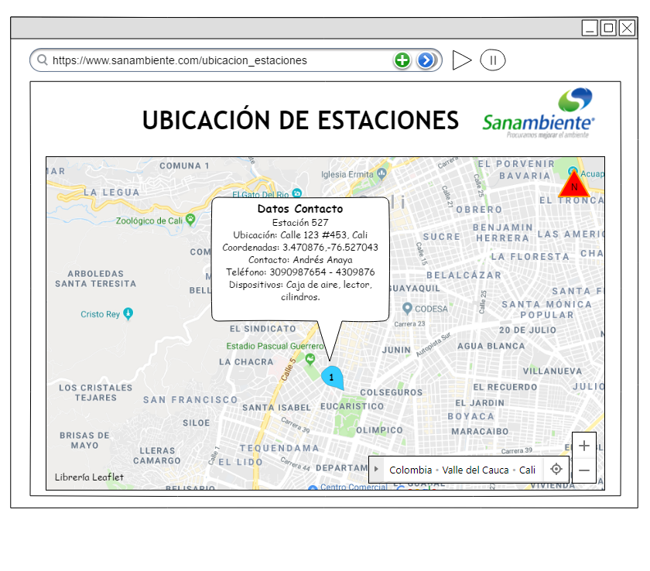

Figura 4 En la figura se evidencia el prototipo que cumple con los estándares del Instituto Geográfico Agustín Codazzi y demás normas referentes a la georreferenciación.

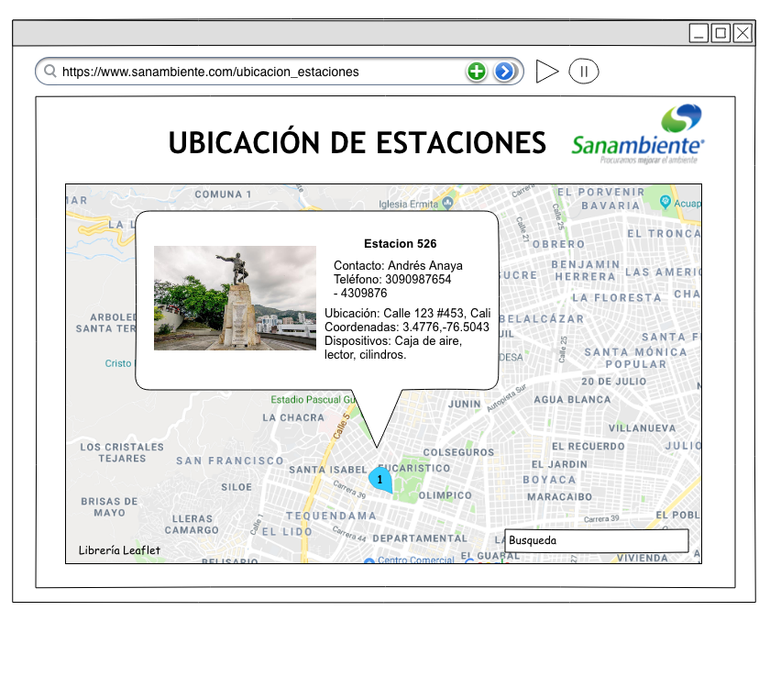

Figura 5 En la figura se evidencia el prototipo que cumple con los estándares del Instituto Geográfico Agustín Codazzi y demás normas referentes a la georreferenciación, incluyendo una imagen como referencia para la visualización en el mapa.

**BIBLIOGRAFÍA**

Sanambiente (2019). Inicio - Sanambiente. Recuperado el 2 de marzo del 2019 de https://www.sanambiente.com.co/index.php/es/nosotros

Sanambiente (2019). Nosotros - Sanambiente. Recuperado el 2 de marzo del 2019 de https://www.sanambiente.com.co/index.php/es/nosotros

Congreso Trabajo Social (2019). Ejemplos referencias bibliográficas (normas APA). Recuperado el 8 de abril del 2019 de http://congresotrabajosocial.es/app/webroot/files/files/Ejemplos%20Referencias%20Bibliográficas_NormasAPA.pdf

IDEAM (2019). Presentación Sanambiente. Recuperado el 8 de abril del 2019 de http://www.ideam.gov.co/documents/41590/242303/PRESENTACION+SANAMBIENTE.pdf/bf461175-09c3-422a-8054-d5ed975f1f76

Normas APA (2019). Formato APA para la presentación de trabajos. Recuperado el 9 de abril del 2019 de http://normasapa.com/formato-apa-presentacion-trabajos-escritos/

Olaya, V. (2016). Sistemas de información geográfica. Recuperado el 10 de abril del 2019 de http://ecaths1.s3.amazonaws.com/geomatica/400704691.libro-SIG-cap-23.pdf

Guevara A. (2016). ESQUEMA METODOLOGICO PARA EL DISEÑO E IMPLEMENTACION DE UN SISTEMA DE INFORMACION GEOGRAFICO, V, 21-30.

Gutiérrez, M. (2006). El rol de las bases de datos espaciales en una infraestructura de datos. Recuperado el 11 de abril del 2019 de https://www.researchgate.net/profile/Mariella_Gutierrez2/publication/239613162_El_Rol_de_las_Bases_de_Datos_Espaciales_en_una_Infraestructura_de_Datos/links/56ebda2d08aed740cbb602e5.pdf

ESRI (2019). FAQ · Esri/esri-leaflet Wiki · GitHub. Recuperado el 12 de abril del 2019 de https://github.com/Esri/esri-leaflet/wiki/FAQ#what-is-esri-leaflet

GeoNet (2019). Esri-leaflet VS Leaflet | GeoNet. Recuperado el 12 de abril del 2019 de https://community.esri.com/thread/194034-esri-leaflet-vs-leaflet

EPA (2019). United States Environmental Protection Agency | US EPA. Recuperado el 12 de abril del 2019 de https://www.epa.gov/

Esri España (2019). Productos Esri España. Recuperado el 12 de abril del 2019 de https://www.esri.es/arcgis/productos/

ArcGIS Online (2019). ArcGIS Online | Plataforma de representación cartográfica SIG basada en la nube. Recuperado el 12 de abril del 2019 de https://www.esri.com/es-es/arcgis/products/arcgis-online/overview

Mora (2016). Brechas salariales por etnia y ubicación geográfica en Santiago de Cali. Recuperado el 7 de mayo del 2019 de https://www.upo.es/revistas/index.php/RevMetCuant/article/viewFile/2204/1773

Velazco-Florez (2013). Herramienta GIS y servicios web en la geolocalización como instrumento en la adecuada gestión del territorio. Recuperado el 7 de mayo del 2019 de https://dialnet.unirioja.es/servlet/articulo?codigo=5364500

Sergio Herrera Arteaga,. (n.d.-a). ¿Cuáles son las ventajas y desventajas de agile/scrum? - Quora [revista]. Recuperado el 12 de abril del 2019, de https://es.quora.com/Cu%C3%A1les-son-las-ventajas-y-desventajas-de-agile-scrum

Desconocido. (2015). Desarrollo Web: Tabla comparativa de los lenguajes de programación. Recuperado el 12 de abril del 2019, de http://desarrollowebydesarrolloweb.blogspot.com/2015/02/tabla-comparativa-de-los-lenguajes-de.html

W3Resource. (2019). MySQL Spatial Data Types - w3resource. Recuperado el 1 de mayo del 2019, de https://www.w3resource.com/mysql/mysql-spatial-data-types.php

Oracle. (2019). Microsoft Word - Oracle Spatial 11g_cast_.doc. Recuperado el 1 de mayo del 2019, de https://www.oracle.com/technetwork/es/documentation/317501-esa.pdf

Uso de sistemas de información geográfica SIG para la elaboración de planos de fincas agrícolas, Universidad de las Tunas, Editorial Académica Universitaria, revista electrónica Opuntia Brava Roberto Carlos pauta Ríos, David Mayorga Arias y Elvis Rafaél Castro Macías, 2019

QGIS. (2019). Datos Ráster. Recuperado el 8 de mayo del 2019, de https://docs.qgis.org/2.14/es/docs/gentle_gis_introduction/raster_data.html

UCM. (2008). Aplicación web para la geolocalización y monitorización en tiempo real de los recursos integrantes de una red Grid. Recuperado el 8 de mayo del 2019, de https://eprints.ucm.es/9085/1/Memoria.pdf

Torres, W. (s. f.). Implementación de un sistema de información geográfica en la unidad de análisis del departamento de seguridad de Naciones Unidas para Colombia. 46.

Vega García (2016). VegaGarcíadelaGuillermo. Recuperado el 15 de mayo del 2019, de https://repositorio.unican.es/xmlui/bitstream/handle/10902/8509/VegaGarc%C3%ADadelaGuillermo.pdf?sequence=4

Peña, L. J. (2005). Sistemas de información geográfica aplicados a la gestión del territorio: Entrada, manejo, análisis y salida de datos espaciales: teoría general y práctica para esri arcgis 9 (4a. ed.). Recuperado el 15 de mayo del 2019 https://ebookcentral.proquest.com

Metodologías de desarrollo de Software - EcuRed. (n.d.). Recuperado el 13 de Abril del 2019, de https://www.ecured.cu/Metodologias_de_desarrollo_de_Software

Pérez. (2011). Vista de Cuatro enfoques metodológicos para el desarrollo de Software RUP – MSF – XP - SCRUM. Recuperado el 13 de abril del 2019, de http://revistas.uniminuto.edu/index.php/Inventum/article/view/9/9

Anaya. (Sin Fecha). (DOC) 2 Tipos de datos geográficos | Irving Anaya Avendaño - Academia.edu. Recuperado el 15 de mayo del 2019, de https://www.academia.edu/21849686/2_Tipos_de_datos_geogr%C3%A1ficos

Wikipedia (Sin Fecha). Base de datos espacial. Recuperado el 15 de mayo del 2019, de https://es.wikipedia.org/wiki/Base_de_datos_espacial

MySQL (Sin Fecha). MySQL :: MySQL 8.0 Reference Manual :: 11.5 Spatial Data Types. Recuperado el 15 de mayo del 2019, de https://dev.mysql.com/doc/refman/8.0/en/spatial-types.html

H2GIS (Sin Fecha). Documentation. Recuperado el 15 de mayo del 2019, de http://www.h2gis.org/docs/home/

Oracle (Sin Fecha). Microsoft Word - Oracle Spatial 11g_cast_.doc. Recuperado el 15 de mayo del 2019, de https://www.oracle.com/technetwork/es/documentation/317501-esa.pdf

OSGeoLive (Sin Fecha). Inicio Rápido de SpatiaLite — OSGeoLive 12.0 Documentation. Recuperado el 15 de mayo del 2019, de https://live.osgeo.org/es/quickstart/spatialite_quickstart.html

PostGIS (Sin Fecha). Inicio Rápido de SpatiaLite — OSGeoLive 12.0 Documentation. Recuperado el 15 de mayo del 2019, de https://postgis.net/documentation/

Agafonkin (2017). Leaflet - a JavaScript library for interactive maps. Recuperado el 15 de mayo del 2019, de https://leafletjs.com/

PostGIS (Sin Fecha). Inicio Rápido de SpatiaLite — OSGeoLive 12.0 Documentation. Recuperado el 15 de mayo del 2019, de https://developers.arcgis.com/javascript/

Manual PostGIS (Sin Fecha). Manual PostGIS 2.5.0dev. Recuperado el 22 de mayo del 2019, de https://postgis.net/stuff/postgis-2.5.0dev-es.pdf

Domenech, Abad (2013). Delfdroid y su comparación evaluativa con XP y Scrum mediante el método 4-DAT. Recuperado el 22 de mayo del 2019, de http://scielo.sld.cu/scielo.php?pid=S2227-18992013000100003&script=sci_arttext&tlng=en

Alonso (2014). 10 Consejos para crear mapas correctamente – MappingGIS. Recuperado el 23 de mayo del 2019, de https://mappinggis.com/2014/09/consejos-para-crear-mapas-correctamente/

ISO 3166, (s, f). ISO 3166 Country Codes. Recuperado el 23 de mayo del 2019, de https://www.iso.org/iso-3166-country-codes.html

IGAC (2016). CATÁLOGO DE REPRESENTACIÓN CARTOGRAFÍA BÁSICA DIGITAL IGAC ESCALA 1:10.000. Recuperado el 23 de mayo del 2019, de https://www.igac.gov.co/sites/igac.gov.co/files/catalogo_representacion_10k_v1.0.pdf

COMPES (2009). Microsoft Word - 3585 datos espaciales. Recuperado el 23 de mayo del 2019, de http://www.icde.org.co/sites/default/files/8.CONPES%203585%20de%202009_0.pdf

MapsMarker (2018). Maps Marker Pro - the #1 mapping plugin for WordPress. Recuperado el 25 de mayo del 2019, de https://www.mapsmarker.com/

**Autor.**



Gonzalo Javier Mosquera

Tecnólogo en sistemas Institución Universitaria Antonio José Camacho 2016.

Estudiante de Ingeniería de Sistemas, Institución Universitaria Antonio José Camacho 2019.

gonjavmos@yahoo,co.